
Об утверждении Плана по управлению пастбищами и их использованию по Акжаикскому району на 2020-2021 годы
Утративший силу
Решение Акжаикского районного маслихата Западно-Казахстанской области от 19 мая 2020 года № 47-2. Зарегистрировано Департаментом юстиции Западно-Казахстанской области 21 мая 2020 года № 6245. Утратило силу решением Акжаикского районного маслихата Западно-Казахстанской области от 5 апреля 2021 года № 3-10
Сноска. Утратило силу решением Акжаикского районного маслихата Западно-Казахстанской области от 05.04.2021 № 3-10 (вводится в действие со дня первого официального опубликования).
В соответствии с Законом Республики Казахстан от 23 января 2001 года "О местном государственном управлении и самоуправлении в Республике Казахстан" и Законом Республики Казахстан от 20 февраля 2017 года "О пастбищах" Акжаикский районый маслихат РЕШИЛ:
1. Утвердить План по управлению пастбищами и их использованию по Акжаикскому району на 2020-2021 годы.
2. Руководителю организационного отдела аппарата районного маслихата (М.Тойекешов) обеспечить государственную регистрацию данного решения в органах юстиции.
3. Настоящее решение вводится в действие со дня первого официального опубликования
Председатель сессии | А. Нысанбаева
Секретарь Акжаикского районного маслихата | С. Сиражев
Утвержден
решением Акжаикского
районного маслихата
от 19 мая 2020 года № 47-2
План по управлению пастбищами и их использованию по Акжаикскому району на 2020-2021 годы
Настоящий План по управлению пастбищами и их использованию по Акжаикскому району на 2020-2021 годы (далее – План) разработан в соответствии с Законом Республики Казахстан от 23 января 2001 года "О местном государственном управлении и самоуправлении в Республике Казахстан", Законом Республики Казахстан от 20 февраля 2017 года "О пастбищах", приказом Заместителя Премьер-Министра Республики Казахстан - Министра сельского хозяйства Республики Казахстан от 24 апреля 2017 года № 173 "Об утверждении Правил рационального использования пастбищ" (зарегистрирован в Реестре государственной регистрации нормативных правовых актов №15090), приказом Министра сельского хозяйства Республики Казахстан от 14 апреля 2015 года № 3-3/332 "Об утверждении предельно допустимой нормы нагрузки на общую площадь пастбищ" (зарегистрирован в Реестре государственной регистрации нормативных правовых актов №11064).
План принимается в целях рационального использования пастбищ, устойчивого обеспечения потребности в кормах и предотвращения процессов деградации пастбищ.
План содержит:
1) схему (карту) расположения пастбищ на территории административно-территориальной единицы в разрезе категорий земель, собственников земельных участков и землепользователей на основании правоустанавливающих документов, согласно приложению 1 к настоящему Плану;
2) приемлемые схемы пастбищеоборотов, согласно приложению 2 к настоящему Плану;
3) карту с обозначением внешних и внутренних границ и площадей пастбищ, в том числе сезонных, объектов пастбищной инфраструктуры, согласно приложению 3 к настоящему Плану;
4) схему доступа пастбищепользователей к водоисточникам (озерам, рекам, прудам, копаням, оросительным или обводнительным каналам, трубчатым или шахтным колодцам), составленную согласно норме потребления воды, согласно приложению 4 к настоящему Плану;
5) схему перераспределения пастбищ для размещения поголовья сельскохозяйственных животных физических и (или) юридических лиц, у которых отсутствуют пастбища, и перемещения его на предоставляемые пастбища, согласно приложению 5 к настоящему Плану;
6) схему размещения поголовья сельскохозяйственных животных на отгонных пастбищах физических и (или) юридических лиц, не обеспеченных пастбищами, расположенными при сельском округе, согласно приложению 6 к настоящему Плану;
7) календарный график по использованию пастбищ, устанавливающий сезонные маршруты выпаса и передвижения сельскохозяйственных животных, согласно приложению 7 к настоящему Плану;
8) иные требования, необходимые для рационального использования пастбищ на соответствующей административно-территориальной единице.
План принят с учетом сведений о состоянии геоботанического обследования пастбищ, сведений о ветеринарно-санитарных объектах, данных о численности поголовья сельскохозяйственных животных с указанием их владельцев – пастбищепользователей, физических и (или) юридических лиц, данных о количестве гуртов, отар, табунов, сформированных по видам и половозрастным группам сельскохозяйственных животных, сведений о формировании поголовья сельскохозяйственных животных для выпаса на отгонных пастбищах, особенностей выпаса сельскохозяйственных животных на культурных и аридных пастбищах, сведений о сервитутах для прогона скота и иных данных, предоставленных государственными органами, физическими и (или) юридическими лицами.
По административно-территориальному делению в Акжаикском районе имеются 18 сельских округов, 52 сельских населенных пункта.
Общая площадь территории Акжаикского района 2 571 605 га, из них пастбищные земли – 2 047 846 га.
По категориям земли подразделяются на:
земли сельскохозяйственного назначения– 1 185 830 га;
земли населенных пунктов – 870 188 га;
земли промышленности, транспорта, связи, для нужд космической деятельности, обороны, национальной безопасности и иного несельскохозяйственного назначения– 3 751 га;
земли лесного фонда – 74 843 га;
земли водного фонда – 25 230 га;
земли запаса – 411 763 га.
Климат района резкоконтинентальный, переменичивая погода. Зима холодная – -25°C, иногда -30;-35°C, лето жаркое +22°C, иногда +30°; +35°C. Среднегодовой размер осадков составляет 200 - 250 мм.
Растительный покров района разнообразный, включает примерно 150 видов, представлен разнотравно-типчаково-ковыльной и типчаково-ковыльной растительностью.
Почвы каштановые, светло-каштановые, на юге встречаются бурые земли. Толщина плодородной почвы 17-20 см.
В районе действуют 43 ветеринарно-санитарных объектов, из них 29 скотомогильников, 14 ветеринарных пункта.
В настоящее время в Акжаикском районе насчитывается 272 159 голов мелкого рогатого скота, 95 069 голов крупного рогатого скота, 36 150 голов лошадей и 191 голов верблюдов.
Для обеспечения сельскохозяйственных животных по Акжаикскому району имеются всего 2 047 846 га пастбищных угодий. В черте населенного пункта числится 809 709 га пастбищ, в землях запаса имеются 150 670 га пастбищных угодий.
Приложение 1
к Плану по управлению
пастбищами и их использованию
по Акжаикскому району
на 2020-2021 годы
Схема (карта) расположения пастбищ на территории административно – территориальной единицы в разрезе категорий земель, собственников земельных участков и землепользователей на основании правоустанавливающих документов

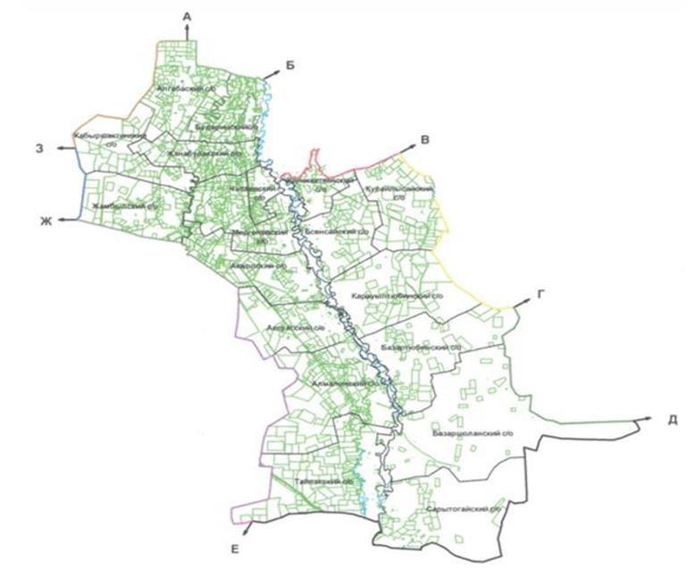
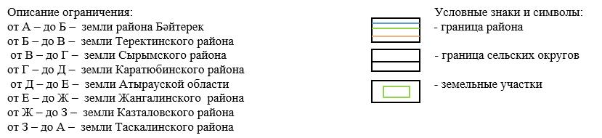

Приложение 2
к Плану по управлению
пастбищами и их использованию
по Акжаикскому району
на 2020-2021 годы
Приемлемые схемы пастбищеоборотов

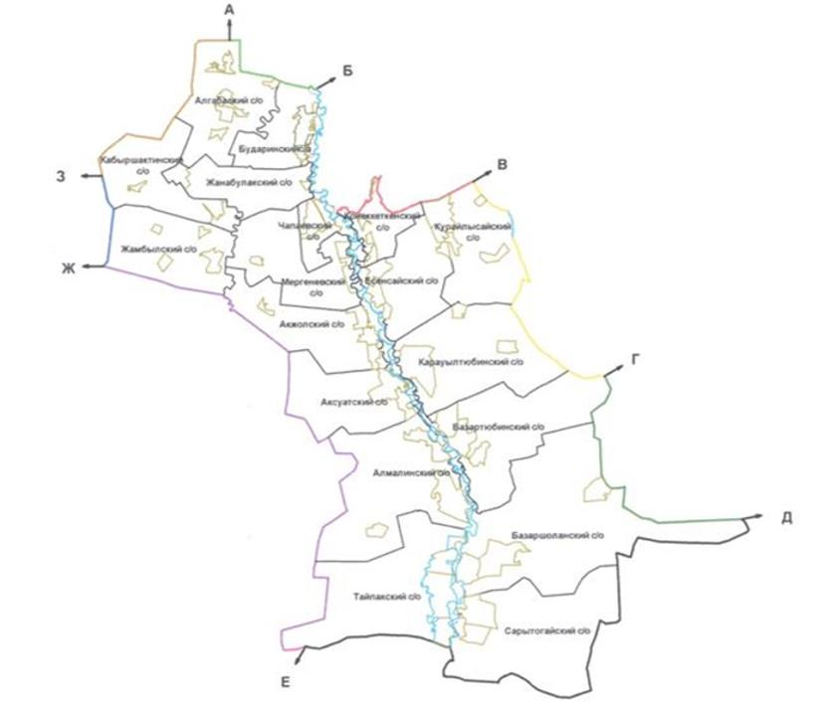
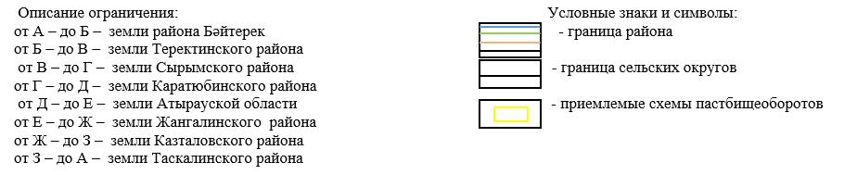

Приложение 3
к Плану по управлению
пастбищами и их использованию
по Акжаикскому району
на 2020-2021 годы
Карта с обозначением внешних и внутренних границ и площадей пастбищ, в том числе сезонных, объектов пастбищной инфраструктуры

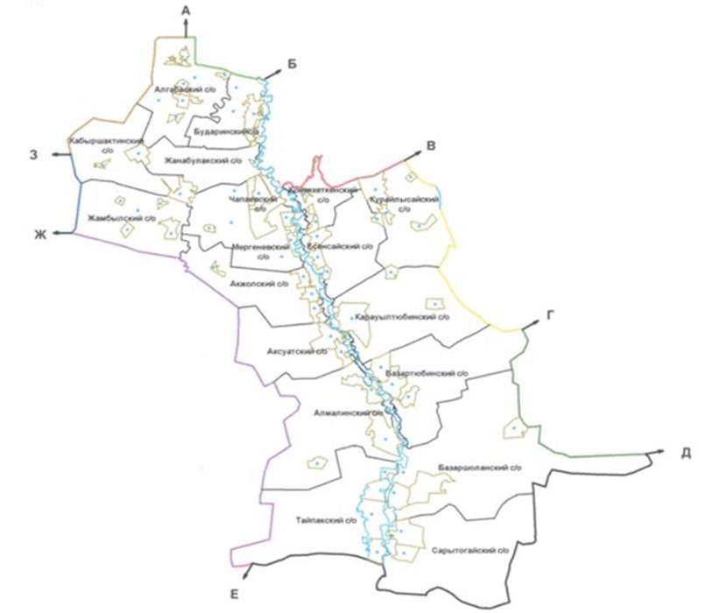
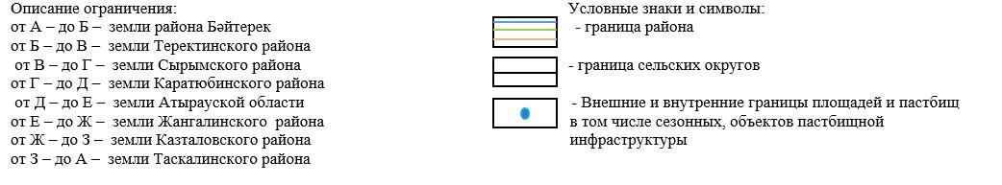

Приложение 4
к Плану по управлению
пастбищами и их использованию
по Акжаикскому району
на 2020-2021 годы
Схема доступа пастбищепользователей к водоисточникам (озерам, рекам, прудам, трубчатым или шахтным колодцам), составленную согласно норме потребления воды

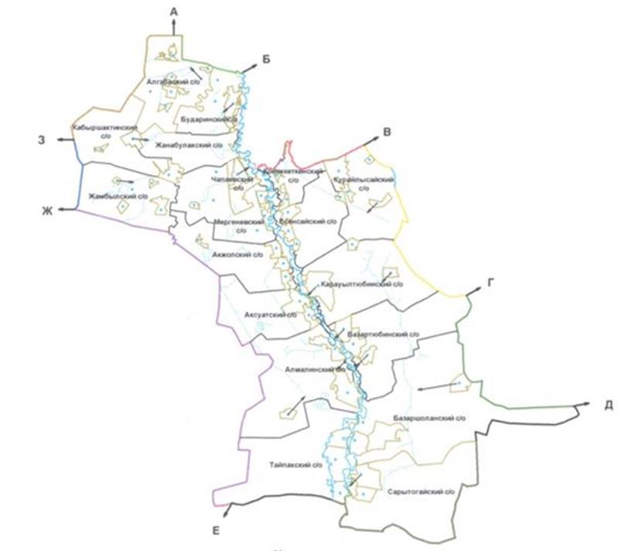
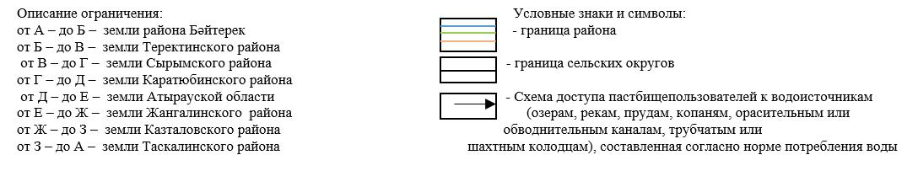

Приложение 5
к Плану по управлению
пастбищами и их использованию
по Акжаикскому району
на 2020-2021 годы
Схема перераспределения пастбищ для размещения поголовья сельскохозяйственных животных физических и (или) юридических лиц, у которых отсутствуют пастбища, и перемещения его на предоставляемые пастбища

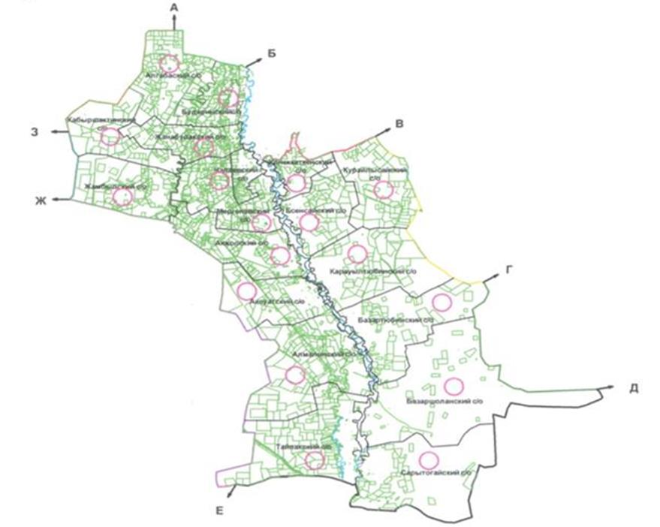
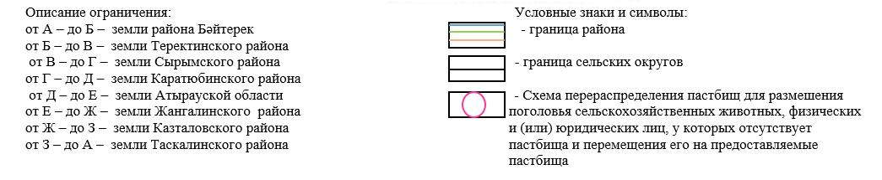

Приложение 6
к Плану по управлению
пастбищами и их использованию
по Акжаикскому району
на 2020-2021 годы
Схема размещения поголовья сельскохозяйственных животных на отгонных пастбищах физических и (или) юридических лиц, не обеспеченных пастбищами, расположенными при сельском округе

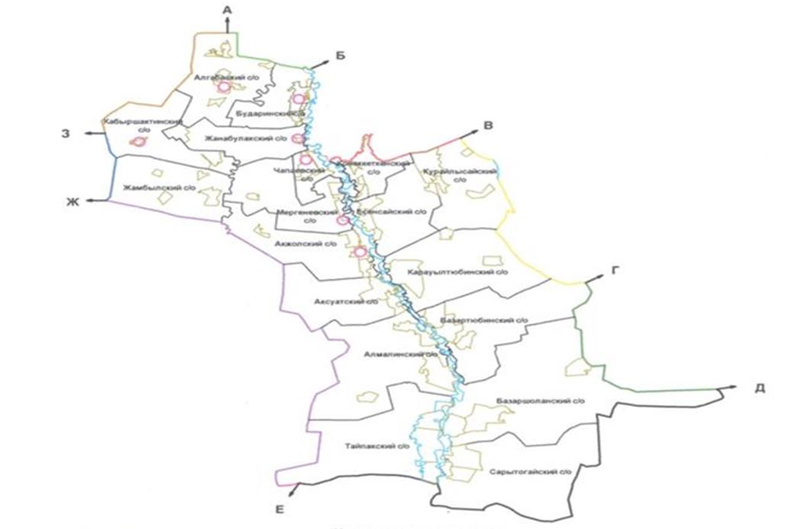
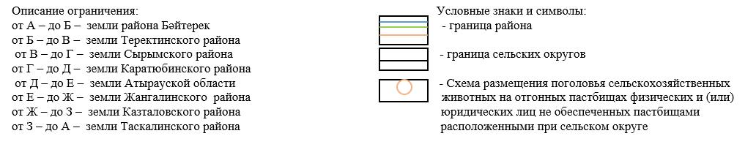

Приложение 7
к Плану по управлению
пастбищами и их использованию
по Акжаикскому району
на 2020-2021 годы
Календарный график по использованию пастбищ, устанавливающий сезонные маршруты выпаса и отгона сельскохозяйственных животных
№ | Наименование сельского округа | Период отгона животных на отдаленные пастбища | Период отгона животных с отдаленных пастбищ | Примечание
1 | Акжолский | Первая половина апреля | Первая декада октября
2 | Аксуатский | Первая половина апреля | Первая декада октября
3 | Алгабасский | Первая половина апреля | Первая декада октября
4 | Алмалинский | Вторая половина марта | Вторая декада октября
5 | Базартюбинский | Вторая половина марта | Вторая декада октября
6 | Базаршоланский | Вторая половина марта | Вторая декада октября
7 | Бударинский | Первая половина апреля | Первая декада октября
8 | Жамбылский | Первая половина апреля | Первая декада октября
9 | Жанабулакский | Первая половина апреля | Первая декада октября
10 | Есенсайский | Первая половина апреля | Первая декада октября
11 | Конеккеткенский | Первая половина апреля | Первая декада октября
12 | Кабыршактинский | Первая половина апреля | Первая декада октября
13 | Караултюбинский | Первая половина апреля | Первая декада октября
14 | Курайлысайский | Первая половина апреля | Первая декада октября
15 | Мергеневский | Первая половина апреля | Первая декада октября
16 | Тайпакский | Вторая половина марта | Вторая декада октября
17 | Сарытогайский | Вторая половина марта | Вторая декада октября
18 | Чапаевский | Первая половина апреля | Первая декада октября
Расшифровка аббревиатур:
˚С- показатель Цельсия;
га- гектар;
мм- миллиметр;
см- сантиметр;
с/о – сельский округ.

© 2012. РГП на ПХВ «Институт законодательства и правовой информации Республики Казахстан» Министерства юстиции Республики Казахстан

